ПЛАН - ПРОГРАММА
«Развитие основ безопасности жизнедеятельности у детей старшего дошкольного возраста»

«Здоровье – это то, что нужно беречь».
Из высказываний детей.
Тема «Развитие основ безопасности жизнедеятельности у детей старшего дошкольного возраста» - особенно актуальна в настоящее время, так как проблема сохранения здоровья детей является одним из важнейших направлений обучения и воспитания. В работе с детьми дошкольного возраста важным является развитие представлений о естественной картине мира, знаний о человеке, его здоровье, способах его формирования и сохранения, месте человека в мире природы и взаимодействии его с окружающей средой. Развитие элементарных валеологических понятий, основанных на реальных фактах, строение и работа организма, знания о гигиенических нормах и правилах, способствуют развитию нравственных качеств ребёнка и формированию осознанного бережного отношения к своему здоровью, здоровью окружающих все это формирует навыки безопасной жизнедеятельности ребенка.
Жизнедеятельность – это сложный процесс создания человеком условий для своего существования и развития, тесно взаимосвязанный с окружающей средой и социальной реальностью.
Создавая себе условия для существования и развития, удовлетворяя свои потребности, человек постоянно воздействует на окружающий мир, тем самым вызывает его противодействие. Воздействия окружающей среды могут быть благоприятны, а могут и наносить вред.
События, происходящие в нашей стране в последнее время, вызвали глубокие изменения во всех сферах общественной жизни. Увеличение частоты проявлений разрушительных сил природы, числа промышленных аварий и катастроф, опасных ситуаций социального характера. Человек теряет гармонию с окружающим миром и самим собой. Мы разучились общаться с природой, а это ведет к необратимым последствиям. Отсутствуют навыки правильного поведения в повседневной жизни, различные опасные и чрезвычайные ситуации пагубно отражаются на состоянии здоровья детей.
Тема здоровья дошкольников в последнее время часто обсуждается на страницах печати специалистами разного профиля. Обозначенные проблемы предполагают конкретные рекомендации по выходу из сложившейся кризисной ситуации.
Ученными доказано, что здоровье человека только на 7-8% зависит от здравоохранения и более чем наполовину – от образа жизни. Сегодня установлено, что 40% заболеваний взрослых берут свое начало с дошкольного возраста. Возросло число бытовых травм, участилось количество несчастных случаев на водоемах, на дорогах, поэтому перед нами стоит задача – выработать у детей привычку здорового образа жизни, сохранение и укрепление здоровья детей в процессе дошкольного образования и воспитания; сформировать у дошкольников целостное представление о безопасности жизнедеятельности, осознанному и мужественному поведению в экстремальных ситуациях.
Однако, в существующей организации работы ДОУ можно заметить следующее противоречие. С одной стороны, роль развития основ безопасности жизнедеятельности детей дошкольного возраста является очевидной и общепризнанной и поэтому не требует какого-то особого обоснования. С другой стороны, различные формы целенаправленной организации ОБЖ в ДОУ занимают более чем скромное место в жизни современного ребенка-дошкольника. Они вынесены на периферию образовательного процесса. Закономерным следствием этого становится неумение укрепления и сохранения здоровья ребенка, незнание возможных опасных ситуаций и влияние их последствий на здоровье, и жизнь человека. Поэтому за основу данной работы взяты положения об охране и укреплении здоровья детей в «Концепции дошкольного воспитания», где сказано, что целостное развитие дошкольника, его безопасности является основным смыслом всего дошкольного воспитания, которое сверху донизу должно быть пронизано заботой о физическом здоровье ребенка и его психическом благополучии. Изучение ОБЖ в ДОУ позволит детям – дошкольникам получить систематизированное представление о здоровом образе жизни, о путях укрепления и сохранения здоровья; о возможных опасных ситуациях и оценке влияния их последствий на здоровье и жизнь человека. В детском саду такая подготовка проводится в рамках специального курса «Основы безопасности жизнедеятельности» (ОБЖ), занятие проводится 1 раз в неделю в разделе «Познавательное развитие» и в совместной деятельности педагога детьми, которая включает теорию и практику здорового образа жизни и защиты человека в различных опасных ситуациях.

ЦЕЛЬ РАБОТЫ:
Воспитание основ культуры здоровья и безопасности, формирование представления дошкольника о здоровом образе жизни, развитие у детей элементарных валеологических понятий, основанных на реальных фактах, строении и работе организма; знаний о гигиенических нормах и правилах, способствующих развитию нравственных качеств ребенка и формированию осознанного бережного отношения к своему здоровью, здоровью окружающих.
ЗАДАЧИ:
- Закрепить у детей знание правил дорожного движения; познакомить детей со знаками, расширять знания о правилах поведения детей на улицах, довести до сознания детей, к чему может привести нарушение правил дорожного движения.
- Обучать дошкольников мерам пожарной безопасности, сформировать у детей элементарные правила об опасности шалости с огнем, об опасных последствиях пожаров в доме.
- Дать детям знания о предметах, которые могут угрожать жизни и здоровью, предостеречь от несчастных случаев в быту, предостеречь от неприятностей, связанных с контактами с незнакомыми людьми.
- Воспитывать у детей осознанное отношение к необходимости заботиться и охранять свое здоровье, закаляться, заниматься спортом.
Доступность:
- учет возрастных особенностей детей;
- адаптированность материала к возрасту.
- Систематичность и последовательность:
- постепенная подача материала от простого к сложному;
- частое повторение усвоенных правил и норм.
- Наглядность:
- учет особенностей мышления.
- Динамичность:
- интеграция программы в разные виды деятельности.
- Дифференциация:
- создание благоприятной среды для усвоения норм
и правил здорового образа жизни каждым ребенком.
СРЕДСТВА РЕАЛИЗАЦИИ:
- Специально организованное обучение. Занятия ОБЖ включены в раздел «Познавательное развитие» и проводятся 1 раз в неделю по перспективно-тематическому плану.
- Совместная деятельность педагога с детьми по темам: «Я и правила дорожного движения»; «Пожарная безопасность»; «Я и опасные предметы»; «Безопасное поведение в опасных ситуациях»; «Как устроен я?»; «С любовью к природе»; «Спорт – залог здоровья!».
- Организация здоровьесберегающей и развивающей среды, способствующей конструированию вариантов здорового образа жизни.
- Работа с родителями. Предполагает системное и планомерное взаимодействие триады: родитель – ребенок – педагог, для развития культуры здоровья и включает разные формы работы.
- Диагностика. Разработаны и апробированы критерии диагностики усвоения программных задач валеологического образования.

ОЖИДАЕМЫЕ РЕЗУЛЬТАТЫ:
- Полученные ребенком знания и представления о себе, своем здоровье и безопасности позволят найти способы укрепления и сохранения здоровья.
- Приобретенные навыки помогут осознанно выбрать здоровый образ жизни.
- Полученный опыт позволит избежать несчастных случаев.

МЕТОДЫ РЕАЛИЗАЦИИ:
Практические | Словесные | Наглядные
- Создание здоровьесберегающей и развивающей среды, обеспечивающей комфортное пребывание ребенка в ДОУ.  Демонстрация разных ситуаций, несущих опасность для здоровья ребенка.  - Организация режима двигательной активности, обеспечивающего нормальную жизнедеятельность.  - Закаливание.  - Создание центра «Я и правила дорожного движения».  - Создание автогородка на участке (летний период) для использования полученных знаний в игровой деятельности. | - Беседы.  - Чтение художественной литературы.  - Заучивание стихотворений.  - Дидактические игры.  - Сюжетно-ролевые игры.  - Подвижные игры.  - Развлечения.  - Моделирование ситуаций.  - Консультации.  - Наблюдения. | - Организация выставок, конкурсов.  - Сбор фотоматериалов.  - Рассматривание иллюстраций.  - Аудиовизуальная техника.  - Информационно-агитационные стенды.  - Театрализованная деятельность.  - Личный пример взрослых.

НАПРАВЛЕНИЯ РАБОТЫ:
- Я и правила дорожного движения;
- Пожарная безопасность;
- Я и опасные предметы;
- Безопасное поведение в опасных ситуациях;
- Как устроен я?;
- С любовью к природе;
- Спорт – залог здоровья!

ПЕРСПЕКТИВНОЕ ПЛАНИРОВАНИЕ.

Раздел 1 | Задачи | Занятия
Я и правила дорожного движения  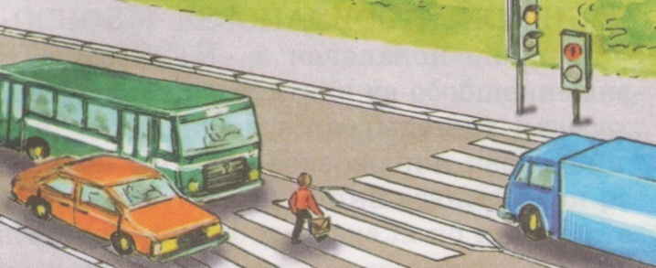 | - Познакомить детей с основными элементами улицы.  - Познакомить детей с основными дорожными знаками; научить различать и понимать, что обозначают некоторые дорожные знаки.  - Познакомить детей с правилами поведения в общественном транспорте, научить безопасному поведению.  - Рассмотреть различные опасные ситуации, которые могут возникнуть при катании на велосипеде; научить детей правилам поведения в таких ситуациях.  - Научить детей безопасному поведению на улице; объяснить, где можно играть, а где нет. | 1.Устройство проезжей части.  2.Дорожные знаки.  3.В городском транспорте.  4.Катание на велосипеде.  5.Безопасное поведение на улице.

Раздел 2 | Задачи | Занятия
Пожарная безопасность  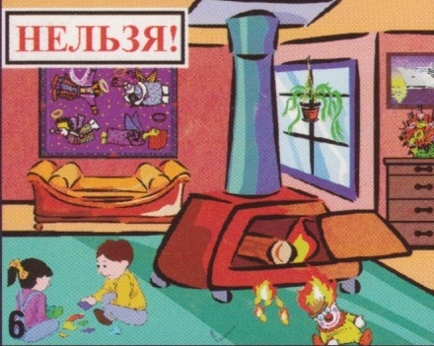 | - Познакомить с историей возникновения «пожарной каланчи»; рассмотреть и обсудить причины и ситуации возникновения пожаров, научить детей, как действовать во время пожара.  - Познакомить детей с пожароопасными предметами, сформировать чувство опасности огня; довести до сознания мысль о том, что этими предметами нельзя пользоваться самостоятельно.  - Продолжать знакомить детей с трудом пожарного. Убедить, что труд пожарного нужное и почетное дело.  - Изучить на практике свойства огня. Продолжать знакомить с правилами пожарной безопасности. | 1.Пожар.  2. Пожароопасные предметы.  3.Профессия – пожарный.  4.Огонь и вода.  Огонь дышит.

Раздел 3 | Задачи | Занятия
Я и опасные предметы  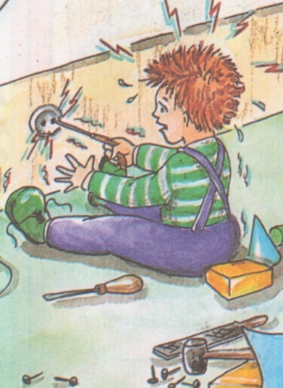 | - Познакомить с предметами, требующими осторожного обращения, внимания.  - Рассказать об опасных предметах, объяснить, где необходимо хранить такие предметы, чтобы не причинять вреда себе и окружающим.  - Рассказать, чем могут быть опасны игры у окна и на балконе, познакомить с другими бытовыми опасностями.  - Отработать с детьми запоминание и твердое знание своего адреса; умение назвать ориентиры, которые помогут найти его место жительства. | 1.Предметы, требующие осторожного обращения.  2.Использование и хранение опасных предметов.  3.Открытое окно, балкон и другие бытовые опасности.  4.Знаешь ли ты свой адрес, телефон, и можешь ли объяснить, где живешь?

Раздел 4 | Задачи | Занятия
Безопасное поведение в опасных ситуациях | - Рассмотреть и обсудить опасные ситуации, которые могут возникнуть на улице и дома при контакте с незнакомыми людьми.  - Довести до сознания детей мысль о том, что не всегда приятная внешность человека означает его доброе намерение и, наоборот, отталкивающая внешность не всегда означает его недобрые намерения.  - Рассказать о профессии «милиционер», познакомить с номером «02»; научить вызывать милицию в экстренных случаях.  - Познакомить со службой скорой помощи, с номером телефона «03», научить вызывать скорую помощь по телефону.  - Помочь детям усвоить, что если они потерялись на улице, то обращаться за помощью можно не к любому взрослому, а только к милиционеру, военному, продавцу. | 1. Опасные ситуации: контакты с незнакомыми людьми дома и на улице.  2.Внешность человека может быть обманчива.  3.Как вызвать милицию.  4.Скорая помощь.  5. К кому можно обратиться за помощью, если ты потерялся на улице

Раздел 5 | Задачи | Занятия
Как устроен я?  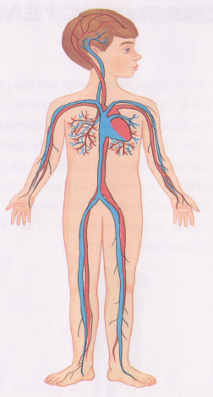 | - Рассмотреть и рассказать, как устроено тело человека.  - Познакомить с внешним видом некоторых внутренних органов, рассказать об их работе.  - Познакомить детей со строением организма человека, особенностью и назначением его внутренних органов.  - Рассказать детям об инфекционных заболеваниях и их возбудителях: микробах и вирусах; рассказать о профилактике заболеваний.  - Довести до сознания детей необходимость и важность соблюдения гигиенических процедур.  - Научить детей бережно относиться к своему здоровью, заботиться о нем, избегать ситуаций, приносящих вред здоровью. | 1.Как устроено тело человека.  2.Работа внутренних органов.  3.Экскурсия в анатомический музей.  4.Вирусы и микробы.  5.Личная гигиена.  6.Здоровье и болезнь.

Раздел 6 | Задачи | Занятия
С любовью к природе  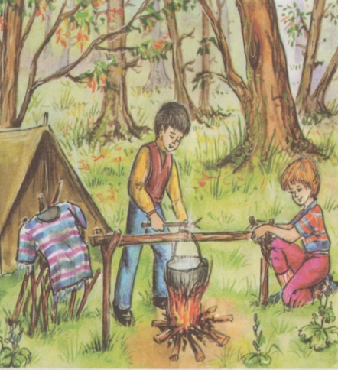 | - Воспитывать природоохранное поведение, бережное отношение к своей земле.  - Расширить представление детей о лесе, воспитывать бережное отношение к растениям, к обитателям леса.  - Обогатить представление детей о лесе; уточнить знания о птицах; воспитывать бережное отношение к лесу и его обитателям.  - Познакомить детей со съедобными и несъедобными грибами, научить различать грибы по внешнему виду.  - Познакомить со съедобными ягодами и ядовитыми растениями, научить различать их по внешним признакам.  - Рассказать об опасных ситуациях, которые могут возникнуть при контакте с животными. | 1.Будем беречь, и охранять природу.  2.Игра – экскурсия: Дружно за руки возьмемся в лес зеленый мы пойдем.  3.Комплексное занятие: Берегите лес.  4.Съедобные и несъедобные грибы.  5.Съедобные ягоды и ядовитые растения.  6.Контакты с животными.

Раздел 7 | Задачи | Занятия
Спорт – залог здоровья! | - Познакомить детей с различными видами спорта, формировать понятие о здоровом образе жизни, о значении спорта для здоровья человека.  - Обсудить с детьми различные опасные ситуации, которые могут возникнуть при играх во дворе дома; научить предвидеть возникновение опасных ситуаций.  - Сформировать у детей представление о правильном режиме дня и пользе его соблюдения для здоровья.  - Рассказать о назначении одежды, видах одежды. | 1.Спорт.  2.Игры во дворе.  3.Режим дня.  4.Одежда и здоровье.

- Алебастрова А.А. «Справочник заведующего дошкольным общеобразовательным учреждением». М: «ВАКО», 2008г.
- Бэскинд Э. Энциклопедия личной безопасности.- М: «Аквариум», 1994г.
- Т.А.Тарасова, Л.С.Власова «Я и мое здоровье» М: «Школьная пресса» 2009г.
- Черепанова С.Н. «Правила дорожного движения» М:2008г.
- Козлова С.А. «Я – человек» М: «Школьная пресса» 2004г.
- Кулик Г.И., Сергиенко Н.Н. «Школа здорового человека» М: «Сфера» 2008г.
- Волович В.Г. «Как выжить в экстремальной ситуации». М: Знание, 1990г.
- Все о здоровом образе жизни. Издательский дом «Ридерс Дайджест», 1998г.
- Клименко А.И. «Карта и компас – мои друзья».- М: Д.л.,1985г.
- Латчук В.Н., Марков В.В. «Основы безопасности жизнедеятельности». М: Издательский дом «Дрофа», 1999г.
- Новиков Ю.В.«Природа и человек». М: Просвещение, 1991г.
- Сборник материалов научно – практической конференции педагогических работников №8 «Актуальные проблемы модернизации содержания образования», 2007г.
- Журналы «Воспитатель дошкольного учреждения», «Дошкольное воспитание», «Обруч».

